DAF Trucks France
Filiale d’un grand groupe international, constructeur de véhicules industriels parmi les leaders sur le marché vous offre l'opportunité d’effectuer votre stage dans une entreprise en plein essor et une équipe dynamique. Nous proposons pour notre service Marketing :

Stage Marketing / Communication
(6 mois minimum)

Vos principales missions seront :

- Suivi du Plan Marketing annuel :
  - Elaboration de supports marketing avec la maison mère à Eindhoven (DAF Trucks NV aux Pays-Bas), ou des agences en France.
  - Communication et suivi des actions marketing auprès du Réseau de Distributeurs DAF.
  - Prévisionnel et suivi budgétaire de ces actions.
  - Etudes de Marché : études statistiques du marché V.I. France et analyse de segments de marché.
- Mise à jour du site internet : validation des informations mises sur le site daf.fr par DAF Trucks NV et personnalisation du site avec des informations spécifiques au marché Français.
- Relations Presse : diffusion des communiqués de DAF Trucks NV, réponses aux questions des journalistes et diffusion de communiqués de presse France.
- Evènementiel : coordination logistique de salons, réunions Réseau, évènements clients et présence ponctuelle à ces évènements.
- Traduction de documents Marketing (Anglais – français).

Ce Stage sera l'occasion pour vous de valoriser vos compétences en Marketing (communication sur l’image de marque) et d'être accompagné dans vos ambitions professionnelles.

Profil recherché :
Bac +4/5 Ecole de commerce - option Marketing (des notions en automobile/PL serait un plus).
Maîtrise de la communication écrite et orale.
Etre autonome et organisé.
Compte tenu du contexte international de la société, anglais courant impératif.

Salaire et avantages :
1300€ Brut / mois
Titre de transport (Carte imagin’R / Pass Navigo) remboursé à 50%
Restaurant d’entreprise ou tickets restaurant
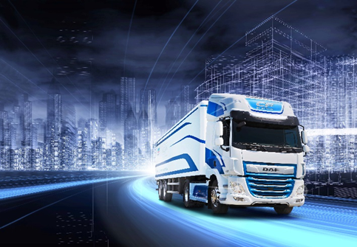
Contact:
L'étude des candidatures est conduite par notre partenaire Manpower Conseil Recrutement.
POSTULER

